Eva Biasio, Juni 2016

Fachbereich Deutsch

Kompetenzbereich: Hören

Themen- / Handlungsaspekt: Verstehen in monologischen Hörsituationen

Kompetenz: Die Schülerinnen und Schüler können wichtige Informationen aus Hörtexten entnehmen

Kompetenzstufen:
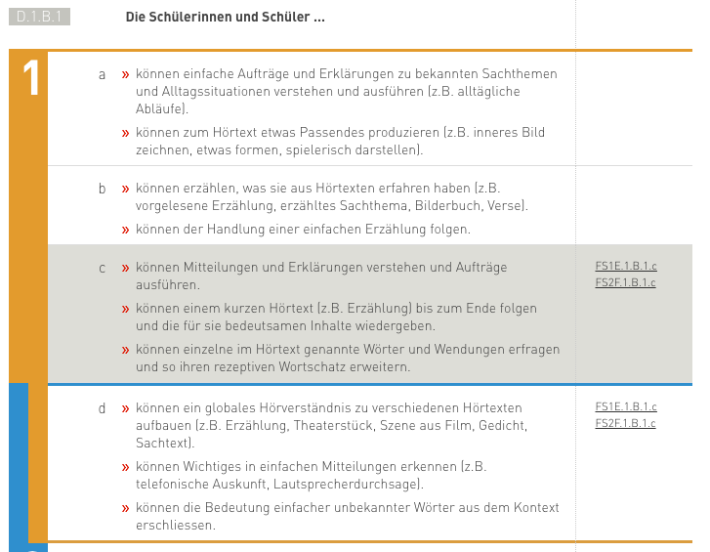

Entwicklungsorientierte Zugänge:
- Zusammenhänge und Gesetzmässigkeiten
- Sprache und Kommunikation

Unterrichtsideen:

- Rückblick auf das Wochenende oder auf die Ferien
- Philosophieren und einander zuhören
- Geschichten, Märchen oder Bilderbuch erzählen
  - nacherzählen
  - wie könnte es weitergehen?
  - nachspielen
  - mit Figuren spielen
  - mit Knet bestimmte Figuren formen
  - Jeux Dramatiques
  - Dramatisieren
- Wimmelbilder (Suchaufträge formulieren, genaues Hinhören)
- Lotto
- Spiel „Wer ist es?“
- Zeichnungsdiktat
- Tabu
- Ich sehe was, was du nicht siehst
- Spiel „Kling-Dong“
- Gegenseitiges Erklären von Arbeitsaufträgen
- Telefonspiel
- Rucksack-packen
- Figurentheater
- Anweisungen singen

